播种墙安装模块

流程步骤

练习模式：任务描述面板→知识点资源→试题资源→实操
考核模式：实操

功能需求：

1.1在不同情况下业务需求情况下：
- 展览模式：资源为软件本地软件内部，不受网络情况影响，展览或者投标演示时，资源不需要显示完整内容，只需要有就可以.类似练习模式只不过每个模块都显示出来，都可以进行交互，因为练习模式是最全的。方便投标，现场演示。
- 练习模式：请求后台数据，第一个方便更新，不需要因为一个错误或者更换资源频繁发布APP，减少后期工作维护工作量。
- 考核模式：不存在任务描述与试题考核转职为实操考核，相对于练习模式的线性限制，考核模式则为自由开放与现实世界相符。

2.任务面板显示内容

播种墙安装模块
在智能仓储体系中，播种墙安装任务需依据分拣流程与场地规划，经精准定位、稳固组装、电气连接、参数校准及功能测试等环节，确保其高效适配分拣需求，精准协同仓储管理系统，优化订单履行流程。

3.业务流程
 | 1、播种墙安装 | （1）固定立柱：固定四个立柱片，固定支腿，立柱片底部和支腿都用螺丝固定  （2）安装层板和横梁：安装层板和横梁（参考货架安装）。  （3）安装周转箱：按编码放置周转箱。（从上到下，1 号到 12号....）  （4）安装固定扫描枪 ：安装固定扫描枪支架，支架另一端与扫描枪连接。  （5）安装移动扫描枪：放置在播种墙位置。  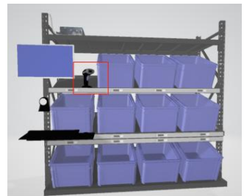  - 安装电脑 ：  （1）安装主机：放置主机在播种墙最高位。  （2）安装显示固定支架：将支架用螺丝固定在播种墙上，需要用电钻拧紧。  （3）显示器架的另一端用螺丝固定好显示器。  （4）用线将键盘，显示器，主机连在一起。（日常生活中安装电脑线的步骤，电线，网线。  （5）连接电源线、网线、开机
 | 2、电子标签安装 | （1）卡槽安装：播种墙卡槽高亮将底板插入播种墙卡槽，高亮结束。  （2）固定卡槽：用电钻与螺丝打孔固定。（每根底槽最少 4 颗螺丝）。螺丝和底槽螺丝扣高亮，将螺丝插入地槽口，螺丝高亮消失，电钻高亮，将电钻移动到螺丝口，使用电钻把螺丝固定，手上的电钻需要有震动感和声音。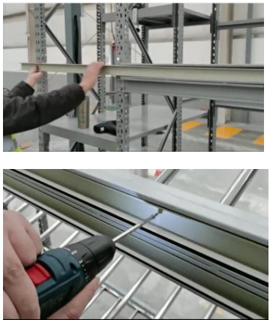  （3）安装端子：将端子的子母座卡在 4 拼线上，注意黑线朝上。（注：如下图所示，  端子有两个边，宽边对着黑色的主线；端子里面有四个角一定要卡主主线。）  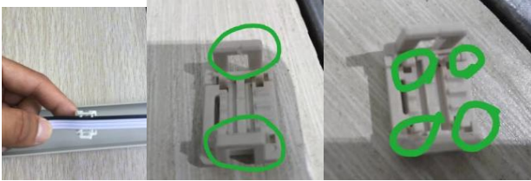  - 电子标签高亮，提示：电子标签放入线槽中，确保电子标签的屏幕位于插槽的中 心 。  (5)控制器上端子：按下控制器一个端子，一个高亮消失。  (6) 按下后未发出报警，再接上标签。注：两电子标签间距离应相同。  (7) 电子标签供电。  (8) 所有播种墙安装完成。

4.交互设计

工具交互
交互工具
手电钻：拧货架螺丝工具，与3D物体交互时不穿模，使用手柄侧键按Grip一下，吸附物在手上。并且在按手柄trigger按键时。手电钻开始旋转。

4.2. 交互反馈

4.2.1 实时反馈
视觉反馈：在用户进行电源线和网线连接操作时，系统实时显示连接结果，通过UI提示框告知用户操作是否成功。
听觉反馈：在用户进行操作时，系统提供相应的音效反馈，如插入成功时的“咔哒”声。
触觉反馈：通过 VR 手柄的震动功能，为用户提供触觉反馈，增强操作的真实感。

4.2.2 操作提示
文字提示：在用户靠近操作对象时，显示简短的文字提示，指导用户进行下一步操作。
语音提示：提供语音提示功能，用户可以开启或关闭语音提示，系统通过语音指导用户进行操作。

播种墙搭建机制
练习模式： 任务描述面板→知识点资源→试题资源 →线性一步一步引导实操操作。
考核模式：直接实操操作，相对于练习模式更加偏向考核交互操作，交互操作逻辑更加自由符合现实。

考核模式自由度
安装顺序自由：除了关键步骤的顺序外，工程师在安装过程中可以自由调整部分步骤的顺序。例如，在安装层板和横梁后，才可以选择先安装周转箱，或者先安装固定扫描枪，具体情况可以依据符合现实逻辑即可。

考核模式限制设计
关键步骤顺序限制：对于一些关键步骤，如固定立柱、安装层板和横梁等，必须按照正确的顺序执行。系统会检测这些关键步骤的执行情况，如果顺序错误，会弹出错误提示框，指出错误原因，并提供正确操作的指导。
安装位置限制：在安装周转箱、固定扫描枪、移动扫描枪、电脑、卡槽和端子时，系统会对安装位置进行检测。如果安装位置不正确，会提示错误信息，并要求工程师重新安装。
电气连接限制：在进行电气连接时，如电子标签供电，系统会对连接方式进行检测。如果连接方式不正确，会提示错误信息，并要求工程师重新连接。
三、影响其他模块
无

积分机制
练习模式与考核模式获取积分一致
步骤 | 积分值
0.知识点答题 | 30
1、固定立柱 | 10
2、安装层板和横梁 | 10
3、安装周转箱 | 10
4、安装固定扫描枪 | 10
5、安装移动扫描枪 | 10
6、安装电脑 | 10
7、卡槽安装 | 10
8、固定卡槽 | 10
9、安装端子 | 10
10、电子标签供电 | 10
完成整个模块 | 100
总计230分

岗位勋章机制

测试重点
安装流程测试：对每个安装步骤进行详细测试，确保工程师能够按照正确的顺序和方法完成播种墙安装任务。验证系统是否能够准确检测每个安装动作，并提供及时的提示信息。
自由度与限制测试：验证工程师在安装过程中的自由度和限制是否合理。测试工程师是否能够在允许的范围内自由调整安装顺序和零件选择，同时检查关键步骤的顺序限制、安装位置限制和电气连接限制是否有效，防止出现不符合实际逻辑的操作。
虚拟零件交互测试：测试虚拟零件的交互功能，如拿起、放置、安装等操作是否流畅自然。确保虚拟零件的物理特性和真实零件相似，提供真实的操作感受。
系统提示与错误处理测试：故意在安装过程中制造各种错误操作，如安装顺序错误、安装位置错误、电气连接错误等。测试系统是否能够及时弹出错误提示框，准确指出错误原因，并提供正确的操作指导。
安装完成后的功能测试：在播种墙安装完成后，测试其各项功能是否正常。例如，检查固定扫描枪和移动扫描枪是否能够正常扫描，电脑是否能够正常启动并连接到仓储管理系统，电子标签是否能够正常供电并显示信息等。

9.bug 及其预防措施
安装位置顺序检测错误 bug：如果系统对安装位置的检测不准确，可能导致工程师安装错误而未被发现。

